**ESCUELA NORMAL DE EDUCACIÓN PREESCOLAR**

**Licenciatura en Educación preescolar**

**Ciclo escolar 2020 – 2021**



Observación y análisis de las prácticas y contextos escolares

**Nombre de la alumna: Kenya Katherine Jaramillo Guillen**

**Número de lista: 15 Grupo: 1°D**

**Nombre del trabajo: Evidencia Unidad II**

**RELATO BIOGRAFICO**

**UNIDAD III**

**Nombre del docente: Maria Efigenia Maury Arredondo**

**Fecha: 29/06/2021**

**Saltillo, Coahuila**

Relato biográfico

Soy Kenya Katherine Jaramillo Guillen soy originaria de Concepcion del Oro, Zacatecas en un hospital del IMSS

Mi infancia y adolescencia fueron normales, la pase con mis dos padres y dos hermanos menores, realice mis estudios de kinder en el jardín de niños “Luis Pasteur”, donde curse solamente dos años, y casi no recuerdo, solamente que jugaba con plastilina y coloreaba mis dibujos.

Mis estudios de primaria los curse en la escuela “Mártires de Cananea” donde hice muchos amigos y empecé a descubrir que me gustaba mucho la escuela, nunca falte y siempre disfrutaba ir a la escuela, la mayor parte del tiempo fui una niña muy aplicada y todos mis compañeros deseaban hacer equipo conmigo, menos en deportes pues ahí toda mi vida fue pésima, tanto que a veces fingia estar enferma para no tener que salir y sufrir que siempre era la última persona que escogían.

Mi secundaria la curse en la escuela “José Vasconcelos” que realmente no me gustaba pero solo la institución, yo quería estudiar en otra secundaria y mis padres no me dejaron porque esta me quedaba enfrente de mi casa. Al principio me quejaba mucho de estudiar ahí pero mediante paso el tiempo me di cuenta que no es la escuela, sino el estudiante, como siempre logre sobresalir y ser una persona muy dedicaba y aplicada, incluso puedo presumir que me convertí en la preferida de los maestros, logre terminar la secundaria y me gradué con muy buen promedio.

Despues empecé a estudiar en el Cbtis221 también en Concepción del Oro, donde nuevamente me queje porque yo quería irme a estudiar la preparatoria en Saltillo, pero sin embargo no lo logre, empecé y concluí mis estudios ahí, donde ya no era la mas inteligente o aplicada del salón, en ese momento empecé a bajar mis calificaciones pero mínimo al 8, ya no era de puro 10, logre concluir mi bachillerato donde me gradué con un titulo de técnica ofimática, con un promedio de 8.6.

En mis últimos semestres de bachillerato solo pensaba en que carrera iba a esudiar porque el tiempo pasaba muy rápido, la carrera que siempre había escogido siempre fue Diseño grafico, asi que saque ficha en Uadec para diseño grafico y mis padres me sacaron ficha para la Enep pero relamente yo no quería eta carrera, solamente accedí para darles el gusto a ellos.

Mientras se llegaba la fecha para los exámenes de admisión estudie muchas guias y mucho contenido hasta lograr fastidiarme y sobrecargarme de información, como consecuencia de esto no recordaba nada si no lo repasaba a diario.

Se llego el dia de mi examen de admisión de Uadec y estaba muy nerviosa, tanto que dude mucho de mi y cambiaba muchas de ms respuestas, como consecuencia de esto no pase mi examen que me hizo estar muy triste y desanimada.

Luego presente mis exámenes de admisión para la normal y si los pase con excelente calificación y aunque no me convencía esta carrera decidi darle una oportunidad, al principio y por el tema de clases en línea no me llego a convencer de todo, además de que yo siempre he sido una persona que le gusta traer el cabello pintado y no le gustan los zapatos altos ni la ropa ajustada, y cuando entre me pidieron que me cambiara el color del cabello a mi color normal, y el uniforme era elegante y con zapatos algo altos. Ya con mi cabello teñido de oscuro y mis zapatos y uniforme no me sentía yo misma, me sentía extraña y también me dio una leve deprsion porque al momento de empezar la universidad me fui a vivir lejos de mi pueblo y sin mi familia y mi mascota, y las clases en línea me estaban matando, pues no entendía nada usualmente.

La rutina siempre era la misma, tomar apuntes y nunca entender, incluso llegue a pensar que era momento de dejar la carrera, pero un dia nos toco observar una clase de pensamiento cuantitativo por zoom y vera los niños realmente me hizo muy feliz, el saber cómo aprender, el ver sus ideas y preguntas, y en ese momento empezó a gustarme más la carrera.

En este semestre que estoy cursando incluso me empezó a gustar mas pues conocí la clase de música y canto.

Después de un tiempo volví a tener una observación a niños pequeños donde despertó aun mas mi gusto y mis ganas de enseñar, abajo adjuntare unas imágenes de la observación

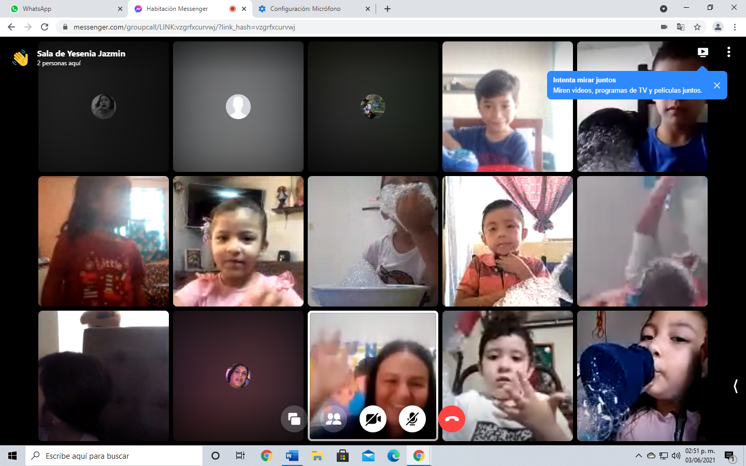

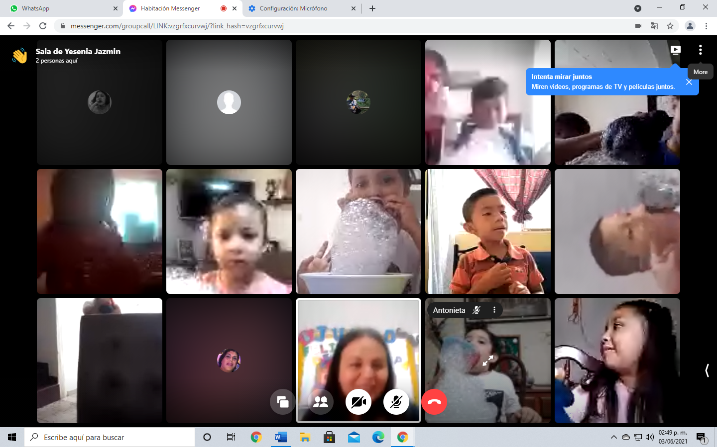

Fuentes:

*Gestiones educacionales*. (2015, 14 junio). CK-12. https://flexbooks.12.org/cbook/ckgestioneducativa /section/1.8/primary/lesson/gestionc3%b3n-de-la-vida

*Importancia de organización educativa*  (2011, 14 Mayo). PDF-12. https://Gestion,organizacionyeducacionmonografia/section/1.8/primary/lesson/